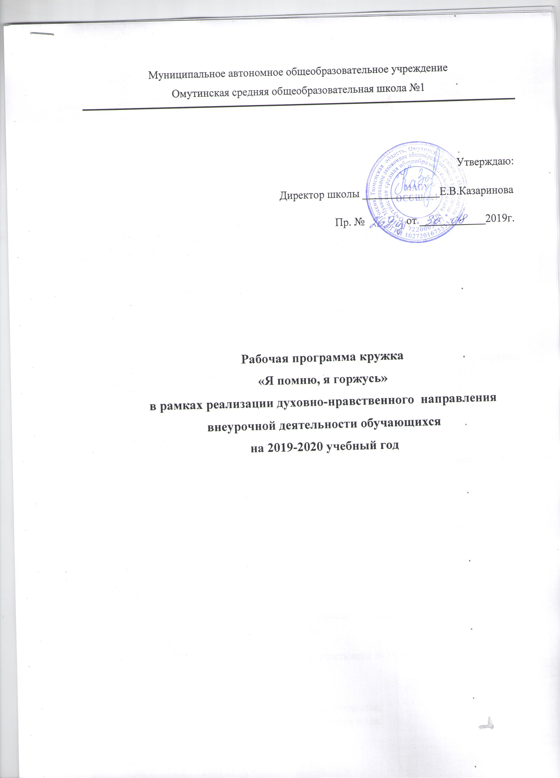1.Планируемые результаты
освоения обучающимися программы внеурочной деятельности

В результате изучения программы кружка «Я помню, я горжусь» у школьников будут сформированы личностные универсальные учебные действия:
- Учебно-познавательный интерес к новому материалу и способам решения новой частной задачи;
- Способность к самооценке на основе критерия успешности занятий;
- Чувства прекрасного и эстетического чувства на основе знакомства культуры родного края, народа;
- Эмпатия как понимание чувств других людей и сопереживание им.
Регулятивные универсальные учебные действия:
- Планировать свое действие в соответствии с поставленной задачей и условиями ее реализации;
- Осуществлять итоговый и пошаговый контроль по результату;
- Оценивать правильность выполнения действия;
- Вносить необходимые коррективы в действие после его завершения на основе оценки и учета характера сделанных ошибок.
Познавательные универсальные учебные действия:
- Осуществлять поиск необходимой информации для выполнения учебных заданий с использованием учебной литературы;
- Строить речевые высказывания в устной и письменной форме;
- Основам смыслового чтения художественных и познавательных текстов, выделять существенную информацию из текстов разных видов;
- Проводить самостоятельно наблюдения.
Коммуникативные универсальные учебные действия:
- Формулировать собственное мнение и позицию;
- Допускать возможность существования у людей различных точек зрения, в том числе не совпадающих с его собственной, и ориентироваться на позицию партнера в общении и взаимодействии;
- Договариваться и приходить к общему решению в совместной деятельности, в том числе в ситуации столкновения интересов;
- Задавать вопросы;
- Адекватно использовать речевые средства для решения различных коммуникативных задач, строить монологическое высказывание, владеть диалогической формой речи.

Предметные результаты освоения курса внеурочной деятельности
Учащиеся будут знать:
- название страны, региона, где живет учащийся, родного города(села);
- символику страны, края, села, школы;
- государственные праздники;
- имена великих полководцев, людей, участников ВОВ и названия городов-героев, изученных в курсе.

Учащиеся будут уметь:
- описывать изученные события истории Отечества;
- оценивать поступки других с позиции добра и зла;
- уважительно относиться к своему дому, семье, пожилым людям, истории русского народа;
поступать сообразно полученным знаниям в реальных жизненных ситуации

2. Содержание курса внеурочной деятельности.
Программа «Я помню, я горжусь» включает в себя четыре блока:
- Мой дом, моя семья»
- Школа – мой второй дом
- «Моя малая Родина»
- «Моя Родина-Россия»
- блок. «Мой дом, моя семья».
Задачи: - воспитывать в детях уважение и любовь к семье;
-формировать чувства ответственности перед будущей семьей.
Предполагаемый результат деятельности: формирование у учащихся семейных ценностей, воспитание семьянина; приобщение семьи к процессу воспитания детей; укрепление связи школы и семьи в интересах развития ребенка.
- блок. «Школа – мой второй дом».
Задачи: - формировать у детей осознание принадлежности к школьному коллективу, стремление к сочетанию личных и общественных интересов, к созданию атмосферы подлинного товарищества и дружбы в коллективе;
- воспитывать сознательное отношение к учебе, дисциплину и культуру поведения;
- развивать познавательную активность;
-вырабатывать потребность учащихся в постоянном пополнении своих знаний;
- воспитывать сознательную готовность выполнять Устав школы.
Предполагаемый результат деятельности: осознание учеником роли знаний в жизни человека, овладение этикой взаимоотношений “ученик – учитель”, “ученик-ученик”, выполнение распорядка работы школы и возложенных на учащегося обязанностей, умение пользоваться правами ученика, выполнение роли хозяина в школе, поддерживающего обстановку доброжелательности и радости общения, уважения друг к другу.
- блок. «Моя малая Родина»
Задачи: - формировать представления о специфике села, об истории села;
- приобщать детей к насущным заботам жителей села, к участию в различных общественных инициативах;
- воспитывать гордость, любовь к своему селу, уважение к его истории и жителям;
-воспитание любви к месту, где родился и живёшь, уважение к его историческому прошлому и настоящему, чувства ответственности за его будущее;
- ознакомление учащихся с многообразной флорой и фауной.
Предполагаемый результат деятельности: воспитание любви к родному селу, осознание своей причастности к его истории через судьбы собственной семьи, личного отношения к прошлому и настоящему своей малой Родины.
- блок. «Моя Родина - Россия»
Задачи:
- формировать представления об истории родного края, о культурных, политических, экономических особенностях своей страны (России); обогатить детей знаниями, раскрывающими прошлое страны.
- воспитывать интерес к познанию и сохранению культурных ценностей народа России.
- воспитывать экологически грамотное отношение к родной природе
Предполагаемый результат деятельности: воспитание любви к родной стране, осознание того, что настоящий патриот любит свою Родину и гордится ею, изучает её историю, культурное, духовное наследие, готов к защите Отечества.
Программа состоит из четырех ступеней:
1 ступень – 1 год(33 часа);
2 ступень – 2 год (34 часа);
3 ступень – 3 год (34 часа);
4 ступень – 4 год (34 часа).

Основные формы работы:
беседы  родительские собрания  родительский лекторий  индивидуальное консультирование  совместные мероприятия  конкурсы  игры  анкетирование  семейные праздники  часы общения  игровые программы | практические и учебные игры  устные журналы  диспуты  викторины  заочные путешествия  экскурсии  презентации  проекты  исследовательские работы  утренники  тренинги

Основные методы организации учебно-воспитательного процесса: исследовательские, практические, объяснительно-иллюстративные, репродуктивные, связанные с усвоением готовых знаний, которые сообщаются учителем и затем воспроизводятся учащимися. Им соответствуют такие приемы, как рассказ учителя, объяснение, демонстрация презентаций, слайд-шоу. Большое внимание уделяется практическим работам, например: приготовить сообщение, нарисовать иллюстрации, оформить родословную своей семьи, составить альбом по определённой теме и т.д.
Тематическое планирование
№ | Название темы | Форма проведения | Количество часов
 | 1 класс
 | «Мой дом, моя семья»
1 | Анкета «Что я знаю о своём селе»  Мои родные. Моя семья | Праздник  фотовернисаж | 1
2 | Имя твое | поисковое задание | 1
3 | Поздравление мам с Днем Матери | концерт | 1
4 | Мое имя и фамилия | в летописи семьи | 1
5 | Ты – родитель | игра | 1
6 | Мой дедушка герой войны. | беседа | 1
7 | Мои обязанности в семье | беседа | 1
8 | Поздравление пап с Днем защитника Отечества | открытка | 1
9 | Поздравление мам и бабушек с Женским праздником 8 Марта | открытка | 1
 | «Школа – мой второй дом»
1 | Здравствуй, школа! Школьные кабинеты. | Праздник, экскурсия | 1
2 | Моя школа гордится героем Сергеем Коркиным. | Беседа , презентация | 1
3 | Адрес школы. Дорога в школу | составление маршрута | 1
4 | Мой сосед по парте | игра | 1
5 | Посвящение в первоклассники | праздник | 1
6 | Традиции школы | беседа, собрание для родителей | 1
7 | Школьная библиотека. Посвящение в читатели | экскурсия, конкурсы | 1
8 | Наши обязанности | игра | 1
9 | До свидания, Букварь! | праздник | 1
 | «Моя малая Родина»
1 | Моё село, мой двор(вводное занятие). Удивительное имя нашего села. | рисунки, легенды | 1
2 | Герб села(района). | беседа | 1
3 | Мой любимый уголок села | экскурсия | 1
4 | Удивительный наряд села(района) | видео экскурсия | 1
5 | Сельские профессии | игра- викторина | 1
6 | Характер села. Село владеет культурными богатствами и героями ВОВ(художники, поэты, музыканты, певцы, герои ВОВ, афганцы.) | беседа | 1
7 | Земляки герои ВОВ | беседа | 1
8 | Посещение районной библиотеки | экскурсия | 2
 | « Моя Родина-Россия.»
1 | «С чего начинается Родина». «Большая Родина» – страна. Географическое положение. Вводное занятие. | беседа | 1
2 | Москва – столица России | видео экскурсия | 1
3 | Из бабушкиного сундука | фольклорные посиделки, игра | 1
4 | Кто нас окружает. Красота родной природы. | Беседа, видеоэкскурсия | 1
5 | Русские героические сказки | викторина | 1
6 | Былинные «Защитники отечества»:Алёша Попович, Добрыня Никитич, Илья Муромец. | беседа | 1
 | 2 класс
 | «Мой дом , моя семья»
1 | Мой дом – моя крепость. Что такое семья? | игра | 1
2 | Как выбирается имя ? | дискуссия | 1
3 | Досуг в моей семье | беседа, рисунки | 1
4 | Профессии моих родителей. | фотовернисаж | 1
5 | Распределение обязанностей в семье. Любимые занятия моих родителей. | практикум | 1
6 | Дети –герои ВОВ. (Маленькие герои ВОВ.) | Беседа, презентация. | 2
7 | Песни военных лет. | прослушивание | 1
8 | Моя бабушка, мой дедушка. | сообщение | 1
 | «Школа – мой второй дом»
1 | Правила поведения учащихся на уроках и переменах | беседа | 1
2 | Распределение обязанностей в классном коллективе | беседа | 1
3 | Мои любимые книги | выставка книг | 1
4 | Герой Советского Союза Морозов Иван Васильевич. | Беседа , презентация | 1
5 | Ветераны «горячих» точек. | беседа | 1
6 | Бережное отношение к школьному имуществу. Береги учебник. | Беседа, акция | 1
7 | Школа будущего | конкурс рисунков | 1
8 | Дом, в котором мы живем | практическая деятельность по созданию презентаций о школе | 1
 | «Моя малая Родина»
1, 2 | Омутинский район на карте области. История создания района. О чём рассказывают названия деревень. | беседа, поисковое задание | 1
3 | О чём говорят названия улиц. | поисковое задание | 1
4 | Что даёт наш район стране | поисковое задание | 1
5 | Альбом «Знай и люби свой край»(растительный и животный мир нашего района) | рисунки, сочинения, мини-доклады |  |  | 1
6 | Встреча с ветераном Великой Отечественной войны | встреча, беседа | 1
7 | Экскурсия к памятнику «Воину – солдату» | экскурсия | 1
8 | Основные достопримечательности : памятники, музеи, старинные дома. | Экскурсия- видио | 1
9, 10 | Жители нашего района и их занятия. Профессии людей, работающих в селе. | беседа, прогулки по отдельным местам села | 2
 | «Моя родина – Россия»
1 | Символы государства (герб,флаг,гимн). История появления символов. | беседа, рисунки, прослушивание | 1
2 | Русские полководцы | беседа, собщение | 1
3 | Из истории городов. Город –герой Волгоград. | поисковое задание | 1
4 | Национальная кухня | конкурс блюд | 1
5 | Национальный костюм | рисунки | 1
6 | Заповедные места России | беседа | 1
7 | Игры русского народа | практикум | 1
8 | Устное народное творчество, пословицы, поговорки, потешки, прибаутки. | праздник | 1
 | 3класс
 | «Мой дом, моя семья»
1 | Моя семья | сочинение | 1
2 | У моих родителей (бабушек, дедушек) золотые руки | выставка семейных поделок | 1
3 | Герб моей семьи | конкурс рисунков | 1
4 | Моя родословная | составление родословной | 1
5 | У семейного очага | семейная игра | 1
6 | Великая Отечественная война в истории моей семьи | поисковое задание | 1
7 | Подвижные семейные игры | практикум | 1
8 | Поздравление бабушек и дедушек с Днем пожилого человека | открытки, праздник | 1
 | « Школа – мой второй дом»
1 | Моя школа – мой дом | Беседа | 1
2 | Я работаю в библиотеке | ролевая игра | 1
3 | Поздравление учителей с Днем учителя | Открытка | 1
4 | Всё о школе. | викторина | 1
5 | Экскурсия в школьный музей | экскурсия | 1
6 | Произведения о ВОВ. | Выставка художественной литературы. | 1
7 | Акция «Хорошее время читать»» | читательский дневник | 1
8 | Величие подвига народа-победителя в ВОВ. | беседа | 2
 | «Моя малая Родина»
1 | Исторические места Омутинского района. | экскурсия | 1
2 | Моему району ….. лет | выставка фотографий, рисунков | 1
3 | Развитие промышленности и сельского хозяйства района. | презентация | 1
4 | Великая Отечественная война в истории моего села | Беседа | 1
5 | Сталинградская битва. | Беседа, рассказ, презентация, просмотр фильма. | 1
6 | В час великих испытаний. | беседа | 1
7 | Знаменитые земляки. Встреча с известными земляками. | Беседа | 1
8 | Знай, люби и гордись своим городом | практикум | 1
 | «Моя Родина – Россия»
1 | Москва в далеком прошлом | Беседа | 1
2,3 | Москва в годы ВОВ. | Беседа | 1
4 | Кто в государстве самый главный? | ролевая игра | 1
5 | Я- гражданин | Рисунки | 1
6 | Многонациональная Россия | Беседа | 1
7 | Государственные праздники | Беседа | 1
8,9 | Народные промыслы россиян | поисковое задание | 2
10 | Русские народные песни. | прослушивание. | 1
 | 4 класс
 | «Мой дом, моя семья»
1 | История одной фотографии | сочинение | 1
2 | Рукотворный мир | выставка поделок, сделанных совместно с родителями | 1
3 | Моя семья. Семейные традиции | практическая деятельность по созданию презентаций о семье, творческий отчет | 1
4 | … «Это нужно не мертвым, это нужно живым». | беседа | 1
5 | Семейный бюджет | практикум | 1
6 | Права и обязанности родителей и детей | круглый стол | 1
7 | Папа, мама, я – дружная семья | спортивный праздник | 1
8 | Поздравление с Днем Семьи | поздравительная открытка | 1
 | « Школа – мой второй дом» |  | 1
1 | Юбилейная дата. «Встреча» с местными поэтами. | беседа | 1
2 | Умники и умницы | интеллектуальная игра | 1
3 | Мой любимый предмет в школе | конкурс рисунков | 1
4 | История школы. Знаменитые люди –выпускники нашей школы. | поисковое задание | 1
5 | Игра « Я учитель» | Игра | 1
6, 7 | Подарок школе | Изготовление подарка | 2
8 | Прощай начальная школа | праздник | 1
 | «Моя малая Родина»
1 | Моя малая родина | сочинение | 1
2 | Писатели в годы Великой Отечественной войны | доклады, сообщения, презентации | 1
3 | Маршал Советского Союза Г. К. Жуков | Сообщение, беседа, презентация | 1
4 | Знакомство с духовной жизнью села | Видио-экскурсии по храмам, соборам, | 1
5 | Экскурсия по заповедникам | видео – экскурсия | 1
6, 7 | Что мы покажем гостям | оформление уголка | 2
8 | Моё село в будущем | защита проекта | 1
 | «Моя Родина-Россия»
1 | Первобытный мир – начало истории человечества | Беседа | 1
2 | Кто такие славяне. Как жили наши предки славяне. | Беседа | 1
3 | Быт, нравы и культура восточных славян. | Беседа | 1
4 | Город –герой Москва. Дорога жизни, Сталинградская битва. Дом Павлова. Курская дуга. | поисковое задание | 1
5 | Святыни России | Видео - экскурсия в храм, | 1
6, 7 | Знакомство с произведениями литературы и искусства знаменитостей нашей страны | чтение произведений, театрал. представления | 2
8 | Путешествие по городам – героям : Москва, С – Перербург, Волгоград, Курск, | Видео экскурсия | 1
9 | Далекое прошлое нашего края. Анкетирование «Край родной, я горжусь тобой» | Викторина, итоговое занятие | 1

